Министерство образования и науки Российской Федерации

Федеральное государственное бюджетное

образовательное учреждение высшего образования

«Комсомольский-на-Амуре государственный университет»

Факультет компьютерных технологий

Кафедра «МОП ЭВМ»

ЛАБОРАТОРНАЯ РАБОТА 5

по дисциплине «Программирование мобильных устройств»

Файлы

Студент группы 7ИСб-1

Преподаватель В.А. Тихомиров

2021

**Задания**

На Activity два текстовых поля и пять кнопок: четыре – для записи в файл методами FileWriter, BufferedWriter, FileOutputStream, Files и одна – Читать – для чтения из файла. Текст из первого текстового поля записывается в файл, а затем воспроизводится во втором поле. Настройки размера шрифта и его цвета, которые выполняются отдельными элементами управления, записываются в файл конфигурации. Каждая новая запись добавляет новые данные к уже существующему файлу. Есть еще кнопка – Удалить файл.

**Ход выполнения работы**

При разработке приложения были использованы 3 файла в Android Studio. Содержимое файла activity_main.xml приведено в листинге 1.

Листинг 1 - activity_main.xml

*<?***xml version="1.0" encoding="utf-8"***?>*<**LinearLayout xmlns:android="http://schemas.android.com/apk/res/android"  
 xmlns:tools="http://schemas.android.com/tools"  
 android:layout_width="match_parent"  
 android:layout_height="match_parent"  
 android:orientation="vertical"  
 tools:context="com.example.lab5.MainActivity"**>  
  
 <**Button  
 android:id="@+id/button_run_setting_dialog"  
 android:layout_width="match_parent"  
 android:layout_height="wrap_content"  
 android:onClick="settings"  
 android:text="Настройка текста"** />  
  
 <**TextView  
 android:id="@+id/textView_title"  
 android:layout_width="match_parent"  
 android:layout_height="wrap_content"  
 android:layout_alignParentStart="true"  
 android:layout_alignParentRight="true"  
 android:padding="18dp"  
 android:text="Текст для сохранения:"  
 android:textSize="24sp"  
 android:textStyle="bold"** />  
  
 <**EditText  
 android:id="@+id/edit_field"  
 android:layout_width="match_parent"  
 android:layout_height="wrap_content"  
 android:layout_below="@+id/textView_title"  
 android:layout_alignParentLeft="true"  
 android:layout_alignParentRight="true"  
 android:layout_marginStart="10dp"  
 android:layout_marginTop="10dp"  
 android:layout_marginEnd="10dp"  
 android:layout_marginBottom="10dp"  
 android:autofillHints=""  
 android:hint="Введите любой текст"  
 android:inputType="text"  
 android:textSize="14sp"**>  
  
 <**requestFocus** />  
 </**EditText**>  
  
 <**Button  
 android:id="@+id/button"  
 android:layout_width="match_parent"  
 android:layout_height="wrap_content"  
 android:onClick="clickButtonFileWriter"  
 android:text="Запись FileWriter"** />  
  
 <**Button  
 android:id="@+id/button2"  
 android:layout_width="match_parent"  
 android:layout_height="wrap_content"  
 android:onClick="clickButtonBufferedWriter"  
 android:text="Запись BufferedWriter"** />  
  
 <**Button  
 android:id="@+id/button3"  
 android:layout_width="match_parent"  
 android:layout_height="wrap_content"  
 android:onClick="clickButtonFileOutputStream"  
 android:text="Запись FileOutputStream"** />  
  
 <**Button  
 android:id="@+id/button4"  
 android:layout_width="match_parent"  
 android:layout_height="wrap_content"  
 android:onClick="clickButtonFiles"  
 android:text="Запись Files"** />  
  
 <**TextView  
 android:id="@+id/textView_title2"  
 android:layout_width="match_parent"  
 android:layout_height="wrap_content"  
 android:layout_alignParentStart="true"  
 android:layout_alignParentRight="true"  
 android:padding="18dp"  
 android:text="Сохраненный текст:"  
 android:textSize="24sp"  
 android:textStyle="bold"** />  
  
 <**EditText  
 android:id="@+id/edit_field2"  
 android:layout_width="match_parent"  
 android:layout_height="wrap_content"  
 android:layout_below="@+id/textView_title"  
 android:layout_alignParentLeft="true"  
 android:layout_alignParentRight="true"  
 android:layout_marginStart="10dp"  
 android:layout_marginTop="10dp"  
 android:layout_marginEnd="10dp"  
 android:layout_marginBottom="10dp"  
 android:autofillHints=""  
 android:inputType="text"  
 android:textSize="14sp"** />  
  
 <**Button  
 android:id="@+id/button5"  
 android:layout_width="match_parent"  
 android:layout_height="wrap_content"  
 android:onClick="clickButtonRead"  
 android:text="Читать"** />  
  
 <**Button  
 android:id="@+id/button6"  
 android:layout_width="match_parent"  
 android:layout_height="wrap_content"  
 android:onClick="clickButtonDeleteTextFile"  
 android:text="Удалить файл"** />  
  
</**LinearLayout**>

Содержимое файла MainActivity.java приведено в листинге 2.

Листинг 2 – MainActivity.java

**package** com.example.lab5;  
  
**import** android.app.AlertDialog;  
**import** android.support.v7.app.AppCompatActivity;  
  
**import** android.content.Context;  
**import** android.content.DialogInterface;  
**import** android.content.SharedPreferences;  
**import** android.graphics.Color;  
**import** android.os.Bundle;  
**import** android.util.TypedValue;  
**import** android.view.LayoutInflater;  
**import** android.view.View;  
**import** android.widget.EditText;  
**import** android.widget.Toast;  
  
**import** java.io.BufferedWriter;  
**import** java.io.File;  
**import** java.io.FileInputStream;  
**import** java.io.FileNotFoundException;  
**import** java.io.FileOutputStream;  
**import** java.io.FileWriter;  
**import** java.io.IOException;  
**import** java.io.InputStreamReader;  
**import** java.io.OutputStreamWriter;  
**import** java.nio.file.Files;  
**import** java.nio.file.Paths;  
**import** java.nio.file.StandardOpenOption;  
  
**public class** MainActivity **extends** AppCompatActivity {  
 *// Объекты layout* EditText **editTextOutput**, **editTextInput**, **editTextSize**, **editTextColor**;  
 View **settingsView**;  
 AlertDialog **alert**;  
 *// Объекты для работы с записью / чтением настроек* SharedPreferences **sharedPrefs**;  
 String **fontSizeKey** = **"font-size"**;  
 String **fontColorKey** = **"font-color"**;  
 String **textFileName** = **"text.txt"**;  
  
 @Override  
 **protected void** onCreate(Bundle savedInstanceState) {  
 **super**.onCreate(savedInstanceState);  
 setContentView(R.layout.***activity_main***);  
  
 **editTextInput** = (EditText) findViewById(R.id.***edit_field***);  
 **editTextOutput** = (EditText) findViewById(R.id.***edit_field2***);  
 **settingsView** = LayoutInflater.*from*(**this**).inflate(R.layout.***settings_dialog***, **null**);  
 **editTextSize** = (EditText) **settingsView**.findViewById(R.id.***editText_textSize***);  
 **editTextColor** = (EditText) **settingsView**.findViewById(R.id.***editText_textColor***);  
  
 *// Создем AlertDialog* AlertDialog.Builder builder = **new** AlertDialog.Builder(**this**);  
 *// Настраиваем AlertDialog* {  
 builder.setTitle(**"Настройка шрифта."**);  
 builder.setView(**settingsView**);  
 builder.setPositiveButton(**"Применить"**, **new** DialogInterface.OnClickListener() {  
 **public void** onClick(DialogInterface dialog, **int** id) {  
  
 *// Установка размера шрифта* String sizeStr = **editTextSize**.getText().toString().trim();  
 **if** (sizeStr.length() > 0) {  
 **float** size = Float.*parseFloat*(sizeStr);  
 **editTextOutput**.setTextSize(TypedValue.***COMPLEX_UNIT_PX***, size);  
 *// Сохраняем настройки в файле конфигурации* saveSettings();  
 *// Применяем настройки к приложению* loadSettings();  
 }  
  
 *// Установка цвета шрифта* String colorStr = **editTextColor**.getText().toString().trim();  
 **if** (colorStr.length() > 0) {  
 **editTextOutput**.setTextColor(Color.*parseColor*(colorStr));  
 *// Сохраняем настройки в файле конфигурации* saveSettings();  
 *// Применяем настройки к приложению* loadSettings();  
 }  
 }  
 });  
 }  
 **alert** = builder.create();  
  
 **sharedPrefs** = getSharedPreferences(**"Pref"**, Context.***MODE_PRIVATE***);  
 **fontSizeKey** = **"font-size"**;  
 **fontColorKey** = **"font-color"**;  
 **textFileName** = **"text.txt"**;  
  
 loadSettings();  
 loadTextFromFile();  
 }  
  
 *// Загрузка состояния приложения* **public void** loadSettings() {  
 **if** (**sharedPrefs**.contains(**fontSizeKey**)) {  
 **float** size = Float.*parseFloat*(**sharedPrefs**.getString(**fontSizeKey**, **""**));  
 **editTextOutput**.setTextSize(TypedValue.***COMPLEX_UNIT_PX***, size);  
 **editTextInput**.setTextSize(TypedValue.***COMPLEX_UNIT_PX***, size);  
 }  
  
 **if** (**sharedPrefs**.contains(**fontColorKey**)) {  
 String color = **sharedPrefs**.getString(**fontColorKey**, **""**);  
 **editTextOutput**.setTextColor(Integer.*parseInt*(color));  
 **editTextInput**.setTextColor(Integer.*parseInt*(color));  
 }  
 Toast.*makeText*(getBaseContext(), **"Настройки загружены!"**, Toast.***LENGTH_LONG***).show();  
 }  
  
 *// Получение текста из файла* **public void** loadTextFromFile() {  
 **try** {  
 FileInputStream fileInputStream = openFileInput(**textFileName**);  
 InputStreamReader reader = **new** InputStreamReader(fileInputStream);  
  
 **char**[] inputBuffer = **new char**[30];  
 String s = **""**;  
 **int** charRead;  
  
 *// цикл читает данные из файла,* **while** ((charRead = reader.read(inputBuffer)) != -1) {  
 *// конвертируем char в строку* String rString = String.*copyValueOf*(inputBuffer, 0, charRead);  
 s += rString;  
 }  
 reader.close();  
 **editTextOutput**.setText(s);  
 } **catch** (Exception e) {  
 e.printStackTrace();  
 }  
 }  
  
 *// сохранения настроек* **public void** saveSettings() {  
 *// Запись конфигурации* SharedPreferences.Editor editor = **sharedPrefs**.edit();  
 editor.putString(**fontSizeKey**, String.*valueOf*(**editTextOutput**.getTextSize()));  
 editor.putString(**fontColorKey**, String.*valueOf*(**editTextOutput**.getCurrentTextColor()));  
 editor.apply();  
  
 Toast.*makeText*(getBaseContext(), **"Настройки сохранены!"**, Toast.***LENGTH_SHORT***).show();  
 }  
  
 *// отображение диалога настройки текста* **public void** settings(View view) {  
 **editTextSize**.setHint(**"Размер (текущий "** + **editTextOutput**.getTextSize() + **")"**);  
 **editTextColor**.setHint(**"Цвет (текущий "** + String.*format*(**"#%X"**, **editTextOutput**.getCurrentTextColor()) + **")"**);  
 **alert**.show();  
 }  
  
 *// FileWriter* **public void** clickButtonFileWriter(View view) **throws** IOException {  
 File file = **new** File(getFilesDir(), **textFileName**);  
 FileWriter fr = **null**;  
  
 fr = **new** FileWriter(file, **true**);  
 fr.write(**editTextInput**.getText().toString() + System.*getProperty*(**"line.separator"**));  
  
 fr.close();  
  
 **editTextInput**.setText(**""**);  
 loadTextFromFile();  
 }  
  
 *// BufferedWriter* **public void** clickButtonBufferedWriter(View view) **throws** IOException {  
 File file = **new** File(getFilesDir(), **textFileName**);  
 FileWriter fr = **null**;  
 BufferedWriter br = **null**;  
 String dataWithNewLine = **editTextInput**.getText().toString() + System.*getProperty*(**"line.separator"**);  
  
 fr = **new** FileWriter(file, **true**);  
 br = **new** BufferedWriter(fr);  
  
 br.write(dataWithNewLine);  
  
 br.close();  
 fr.close();  
  
 **editTextInput**.setText(**""**);  
 loadTextFromFile();  
 }  
  
 *// FileOutputStream* **public void** clickButtonFileOutputStream(View view) **throws** IOException {  
 FileOutputStream fileOutputStream = openFileOutput(**textFileName**, ***MODE_APPEND***);  
 OutputStreamWriter outputWriter = **new** OutputStreamWriter(fileOutputStream);  
 outputWriter.write(**editTextInput**.getText().toString() + System.*getProperty*(**"line.separator"**));  
 outputWriter.close();  
  
 **editTextInput**.setText(**""**);  
 loadTextFromFile();  
 }  
  
 *// Files* **public void** clickButtonFiles(View view) **throws** IOException {  
 File file = **new** File(getFilesDir(), **textFileName**);  
 **if**(!file.exists()) file.createNewFile();  
 String data = **editTextInput**.getText().toString() + System.*getProperty*(**"line.separator"**);  
 Files.*write*(file.toPath(), data.getBytes(), StandardOpenOption.***APPEND***);  
  
 **editTextInput**.setText(**""**);  
 loadTextFromFile();  
 }  
  
 *// Прочитать данные из файла* **public void** clickButtonRead(View view) {  
 loadTextFromFile();  
 }  
  
 *// Удалить файл* **public void** clickButtonDeleteTextFile(View view) {  
 File file = **new** File(getFilesDir(), **textFileName**);  
 file.delete();  
 **editTextOutput**.setText(**""**); }  
}

Содержимое файла settings_dialog.xml приведено в листинге 3.

Листинг 3 - settings_dialog.xml

<**LinearLayout xmlns:android="http://schemas.android.com/apk/res/android"  
 android:layout_width="match_parent"  
 android:layout_height="wrap_content"  
 android:orientation="vertical"  
 android:padding="10dp"**>  
  
 <**EditText  
 android:id="@+id/editText_textSize"  
 android:layout_width="match_parent"  
 android:layout_height="wrap_content"  
 android:ems="10"  
 android:inputType="text"** />  
  
 <**EditText  
 android:id="@+id/editText_textColor"  
 android:layout_width="match_parent"  
 android:layout_height="wrap_content"  
 android:ems="10"  
 android:inputType="text"** />  
</**LinearLayout**>

Результат работы приложения показан на рисунках 1-5.

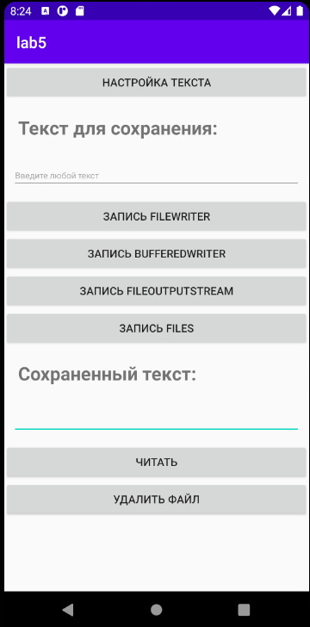

Рисунок 1 – Начальное состояние приложения

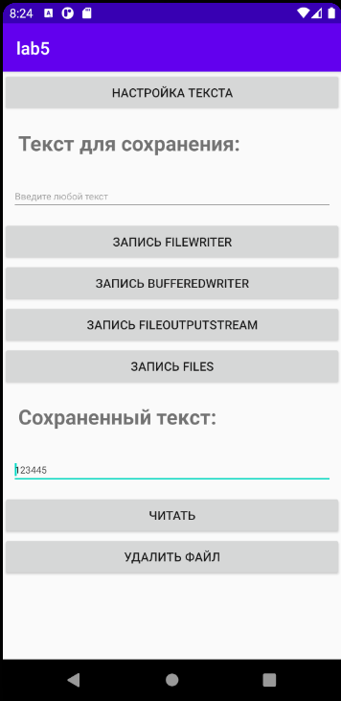

Рисунок 2 – Сохранение текста в файл с помощью одного из методов записи

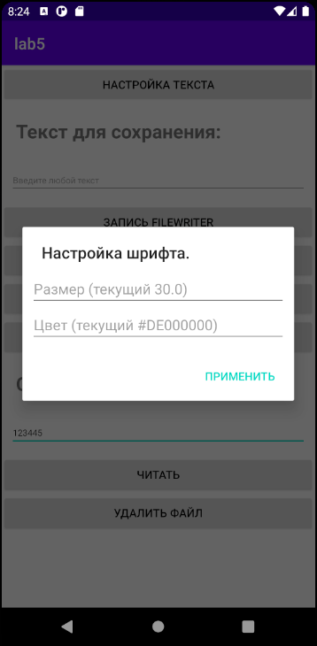

Рисунок 3 – Диалоговое окно настроек шрифта

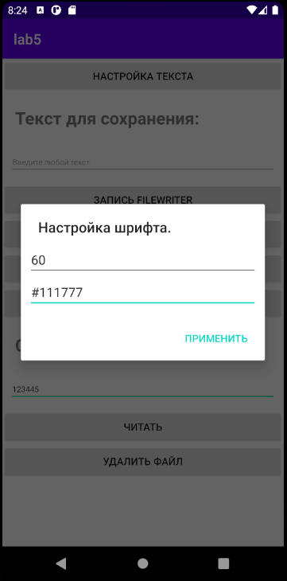

Рисунок 4 – Диалоговое окно настроек шрифта с заданными значениями

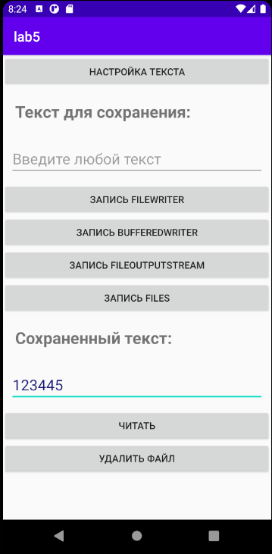

Рисунок 5 – Главное Activity после настроек шрифта

**Список использованных источников**

1. Дейтел, П. Android для разработчиков. 3-е изд. / П. Дейтел, Х. Дейтел, А. Уолд. — СПб.: Питер, 2016. — 512 с.
2. Гриффитс. Д. Head First. Программирование для Android / Дон Гриффитс, Дэвид Гриффитс — СПб.: Питер, 2016. — 704 с.